**CINECLUB** ABRIL

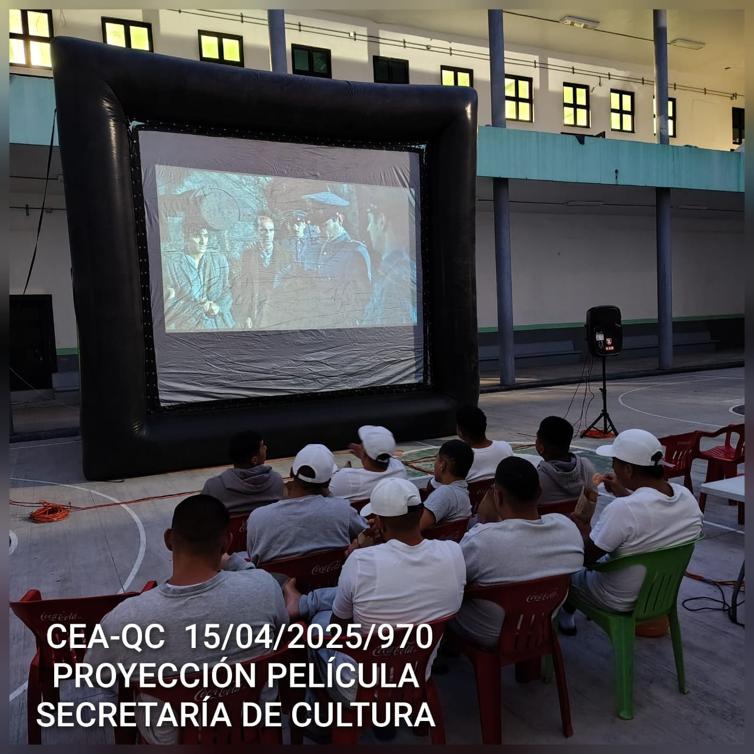

15ABR TUTELAR Centro Especializado para Adolescentes “San Fernando”

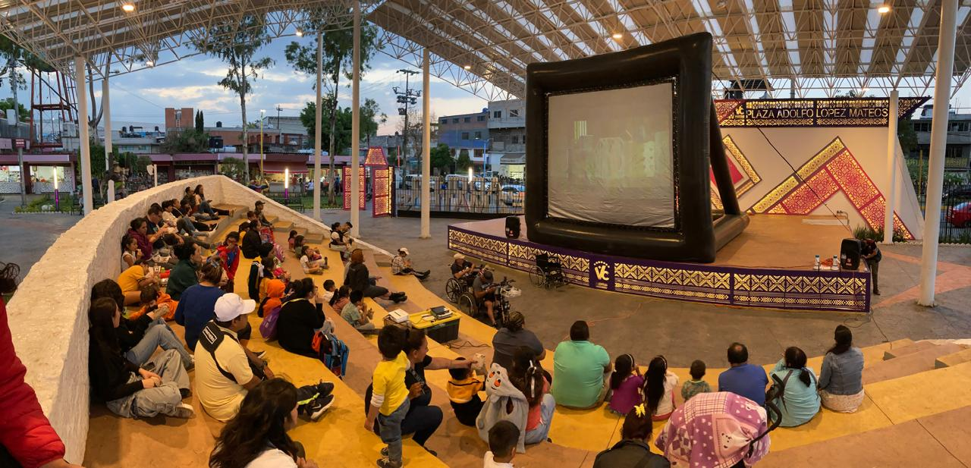

9ABR VENUSTIANO CARRANZA

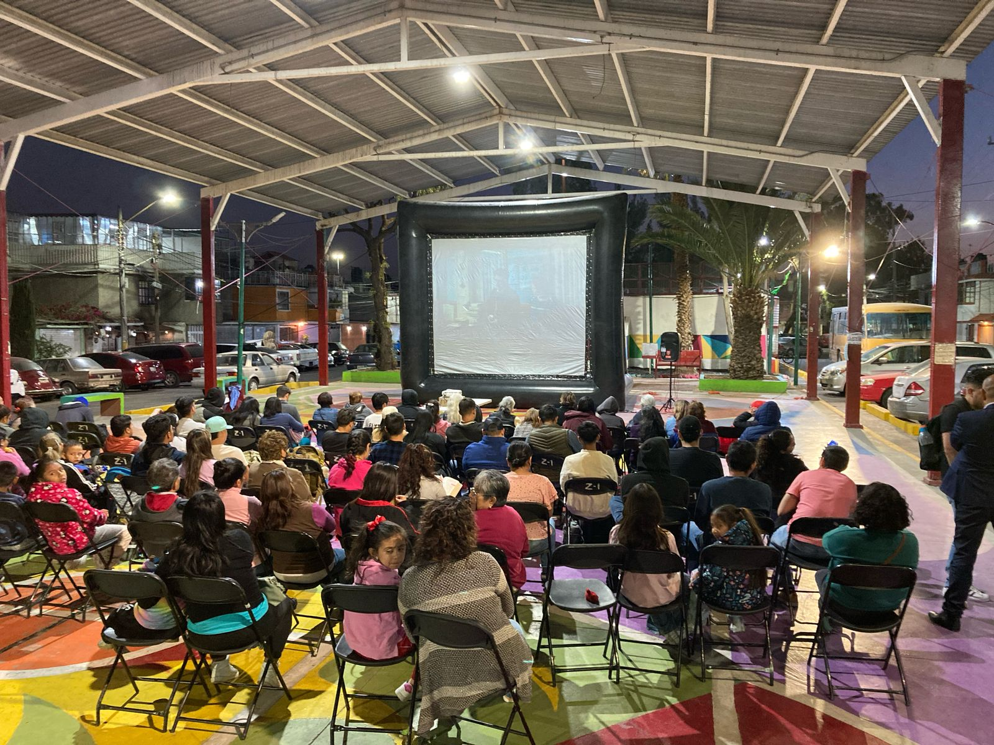

10ABR GAM

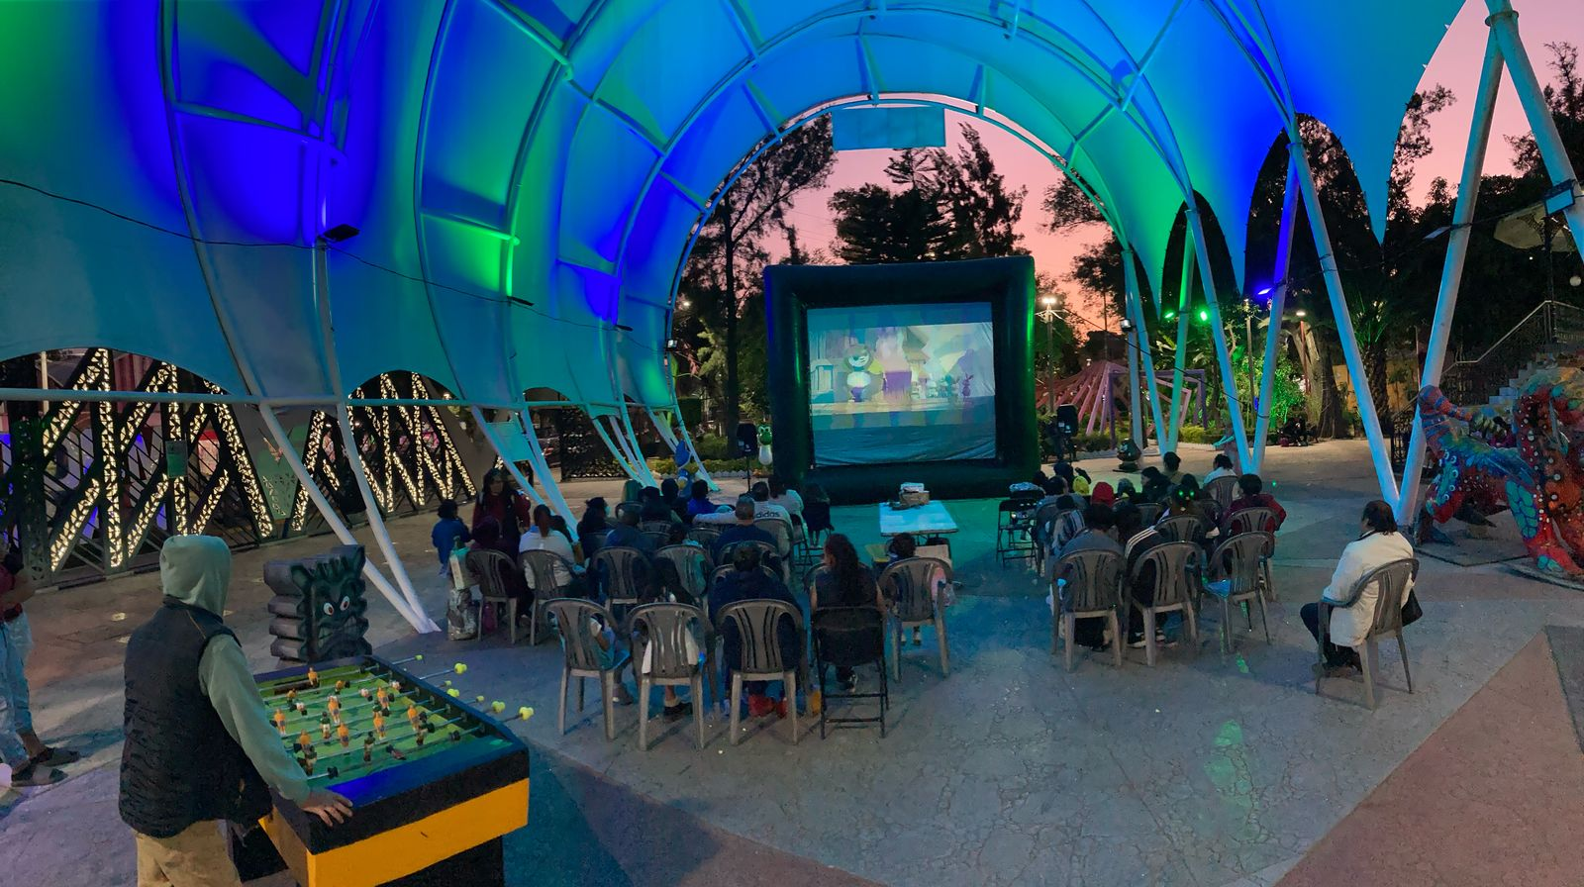

11ABR VENUSTIANO CARRANZA



24ABR TLAHUAC